Синтез и исследование Ru-содержащих катализаторов гидрирования глюкозы на мезоструктурированном углероде

Ю. Н. Зайцеваa*, А. О. Ереминаа, В. В. Сычева,b ,   
В. А. Голубкова, С. А. Новиковаа , О. П. Тарана,b, С.Д. Кирика,b

Анализ значений энергии связи S2p [1, 2] образца 2Ru/CMK-3_sulf показал, что сера присутствует в виде сульфида (S2-), так как имеет Есв 163.3 эВ Пик с Есв 168.2 эВ, характерный для серы в виде сульфат-ионов (SO42-) отсутствует (рис. 1S). Таким образом, при нанесении рутения сера восстанавливается.

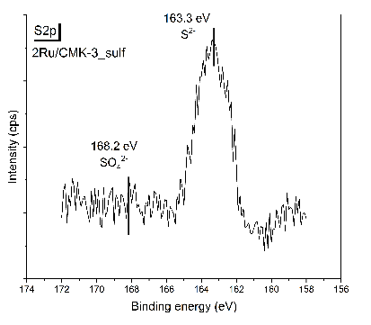

**Рис.1S** РФЭ спектр S2p катализатора 2Ru/CMK-3

На микрофотографиях катализаторов 0.5Ru/CMK-3, 1Ru/CMK-3 и 2Ru/CMK-3_400 частицы рутения очень мелкие (средний диаметр менее 1 нм), из-за этого получить распределение частиц по размерам невозможно.

**Таблица**. 1S Средние размеры частиц рутения по данным ПЭМ

|  |  |
| --- | --- |
| Catalyst | d±SDa, nm |
| 2Ru/CMK-3 | 1.7±0.6 |
| 2Ru/CMK-3_400 | ≈0.9 |
| 2Ru/CMK-3_450 | 1.1±0.3 |
| 2Ru/CMK-3_500 | 1.5±0.3 |
| 2Ru/CMK-3_sulf | 1.2±0.3 |
| 3Ru/CMK-3 | 1.9±0.4 |

a среднее арифметическое и стандартное отклонение распределения частиц рутения по размерам

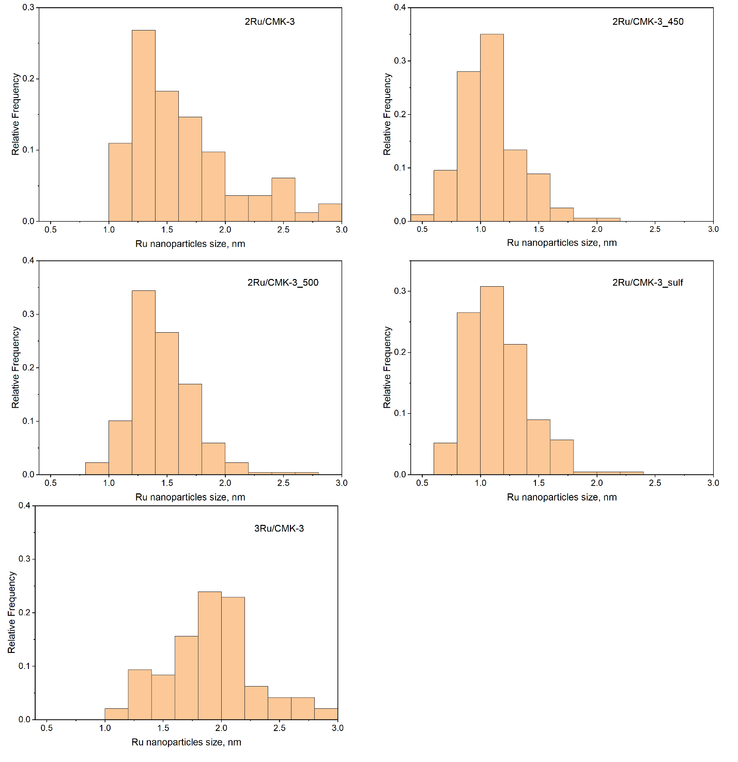

**Рис. 2S** Распределение частиц рутения по размерам по данным ПЭМ

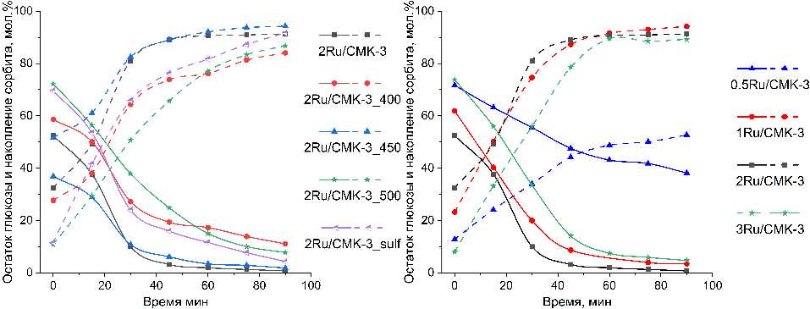

**Рис. 3S** Кинетические кривые глюкозы и сорбита в присутствии разных катализаторов (условия реакции)

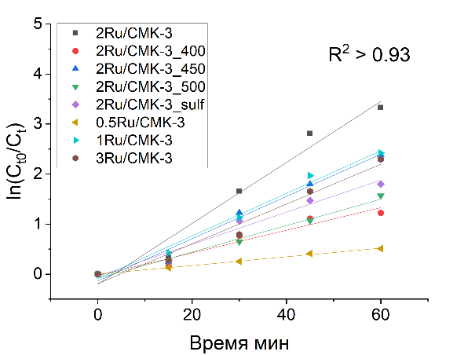

**Рис. 4S** Графики расходования глюкозы в реакции гидрирования в координатах первого порядка

**Таблица. 2S** Константы скорости реакции и их доверительный интервал в присутствии разных катализаторов

|  |  |  |
| --- | --- | --- |
| Катализатор | константа скорости первого порядка, сек-1 | доверительный интервал к. сек‑1 |
| 2Ru/CMK-3 | 3.65 | 0.38 |
| 2Ru/CMK-3_400 | 1.36 | 0.18 |
| 2Ru/CMK-3_450 | 2.53 | 0.22 |
| 2Ru/CMK-3_500 | 1.58 | 0.11 |
| 2Ru/CMK-3_sulf | 1.92 | 0.19 |
| 0.5Ru/CMK-3 | 0.52 | 0.00 |
| 1Ru/CMK-3 | 2.55 | 0.16 |
| 2Ru/CMK-3 | 3.65 | 0.38 |
| 3Ru/CMK-3 | 2.39 | 0.24 |

Зависимость константы скорости реакции гидрирования глюкозы от содержания рутения на носителе СМК-3 (рис. 5S) имеет экстремальный характер. При этом катализатор с 2 масс. % Ru показывает максимальную эффективность. При повышении содержания до 3 масс. % Ru, активность катализатора в гидрировании глюкозы падает, что возможно связано с увеличением размеров частиц и блокировкой ими пор.

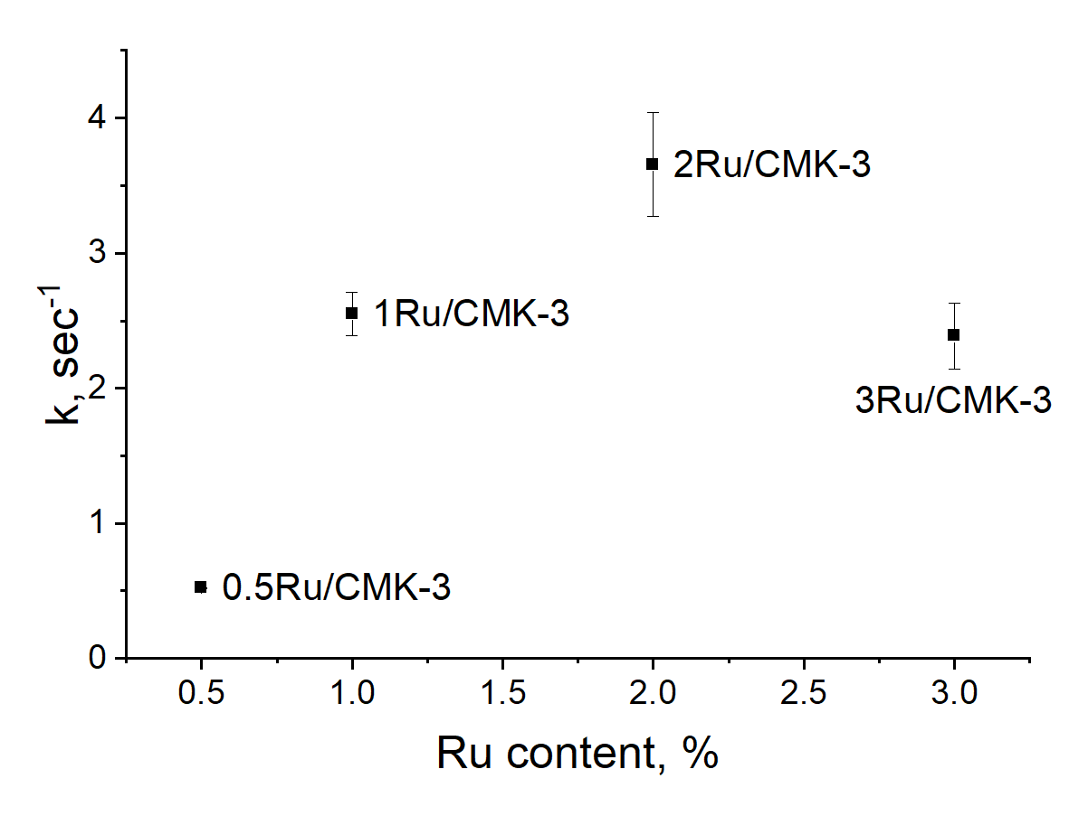

**Рис. 5S** Зависимость константы скорости реакции гидрирования глюкозы от содержания рутения на носителе СМК-3

1. Zhuang, S.-X., et al., *Catalytic conversion of CO, NO and SO2 on supported sulfide catalysts: II. Catalytic reduction of NO and SO2 by CO.* Applied Catalysis B: Environmental, 2001. **31**(2): p. 133-143.

2. Sanders, A., et al., *Formation of cobalt–molybdenum sulfides in hydrotreating catalysts: a surface science approach.* Applied surface science, 1999. **144**: p. 380-384.